(W17) [AR] – der Kalender / التقويم

der Tag / die Tage | اليوم، الأيام
die Woche / die Wochen | الأسبوع الأسابيع
der Monat / die Monate | الشهر الأشهر
das Jahr / die Jahre | السنة السنوات
der Montag  der Dienstag | الاثنين  الثلاثاء
der Mittwoch  der Donnerstag | الأربعاء  الخميس
der Freitag  der Samstag | الجمعة  السبت
der Sonntag  der Feiertag | الأحد  عطلة
der Kalender | التقويم
der Jänner  der Februar | يناير  فبراير
der März  der April | مارس  أبريل
der Mai  der Juni | مايو  يونيو
der Juli  der August | يوليو  أغسطس
das Vierteljahr  das Quartal | الربع  الربع
das Halbjahr | نصف السنة

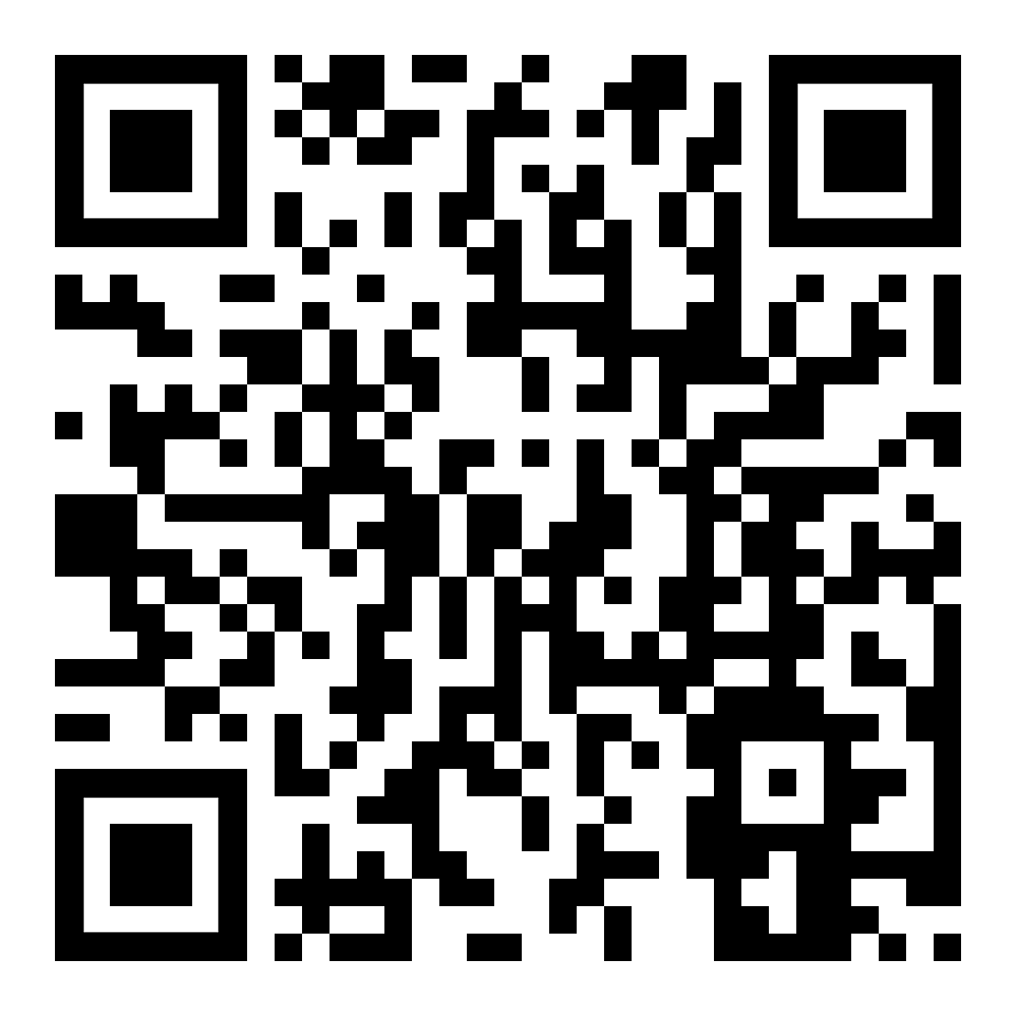 | Höre dir die Wörter an (MP3)  استمع الى الكلمات | diese Seite / این صفحه  https://www.kleine-deutsch-hilfe.at/W17_AR.htm | 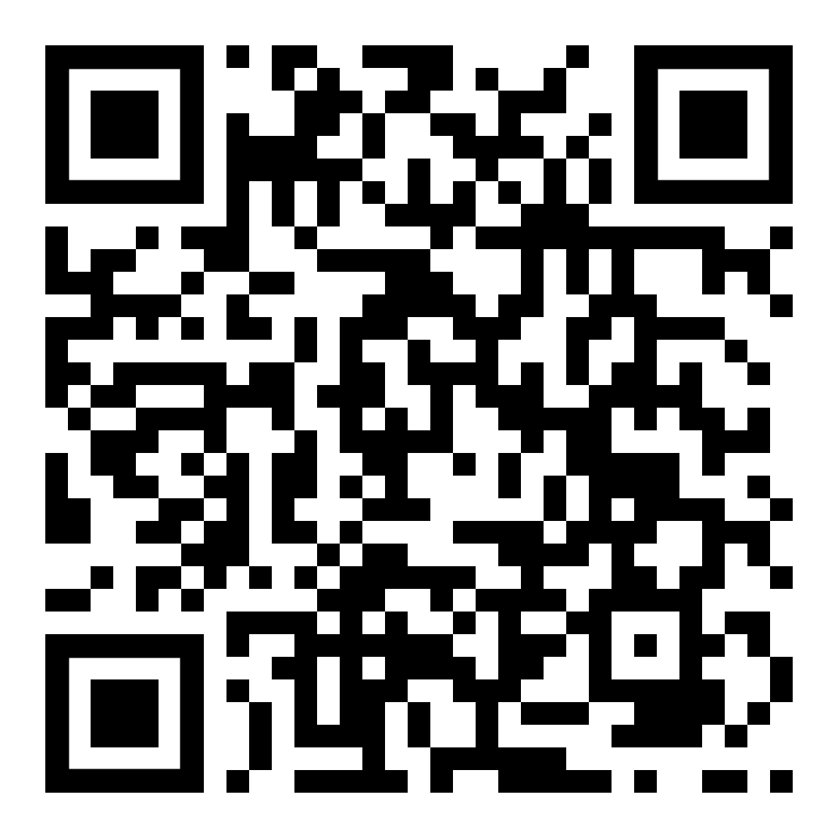

(W18) [AR] – der Kalender / التقويم

der September  der Oktober | سبتمبر  أكتوبر
der November  der Dezember | نوفمبر  ديسمبر
die Jahreszeit | الموسم
der Frühling  der Sommer | الربيع  في الصيف
der Herbst  der Winter | الخريف  الشتاء
der Neujahrstag  der Silvester | رأس السنة  ليلة رأس السنة
der Fasching  der Karneval | الكرنفال  الكرنفال
Ostern  die Osterwoche | عيد الفصح  أسبوع عيد الفصح
Pfingsten | العنصره
die Ferien  der Urlaub | الأعياد  عطلة
der Nationalfeiertag | اليوم الوطني
Weihnachten | عيد الميلاد
der Schalttag (29.02.)  das Schaltjahr | يوم الكبيسة  السنة الكبيسة

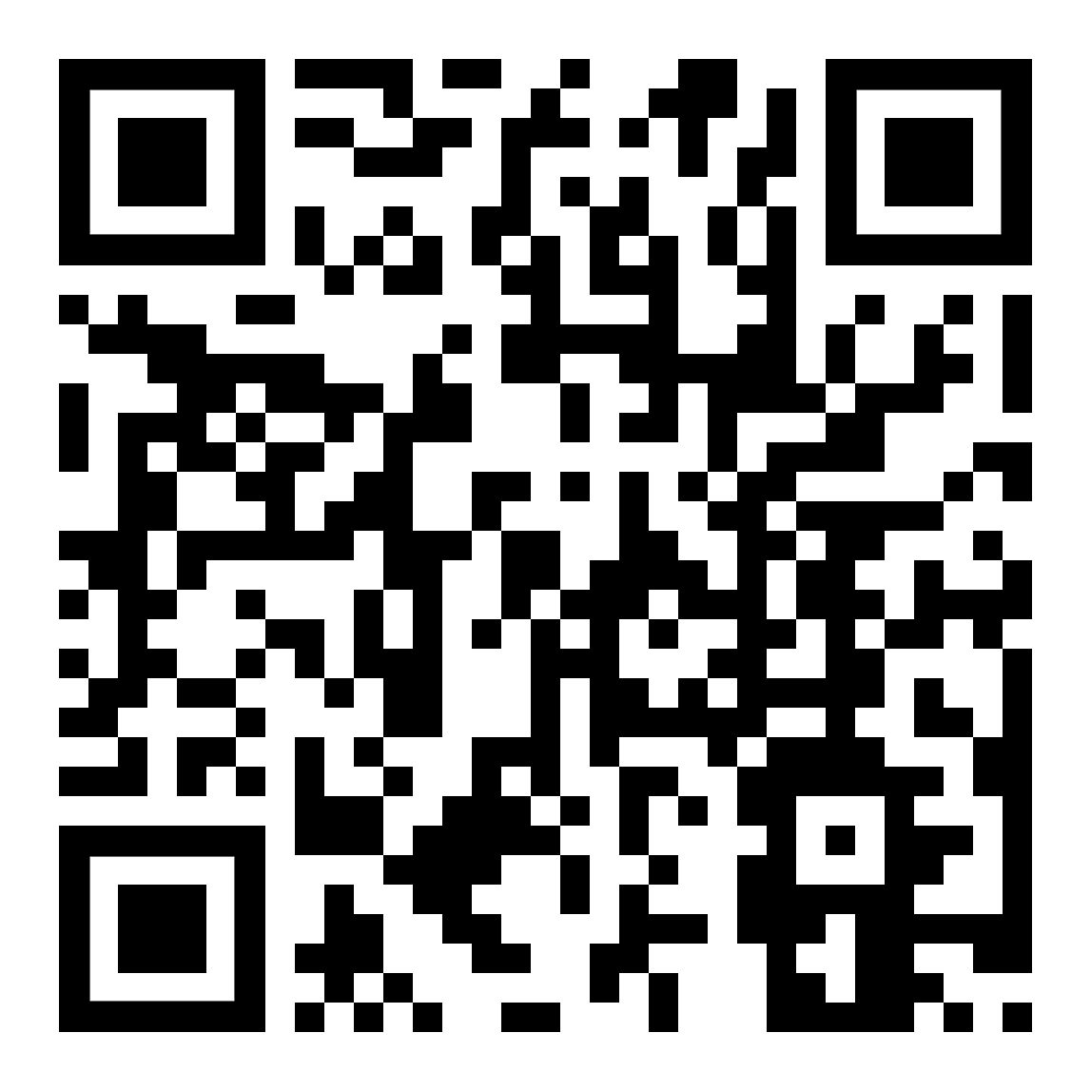 | Höre dir die Wörter an (MP3)  استمع الى الكلمات | diese Seite / این صفحه  https://www.kleine-deutsch-hilfe.at/W18_AR.htm | 

